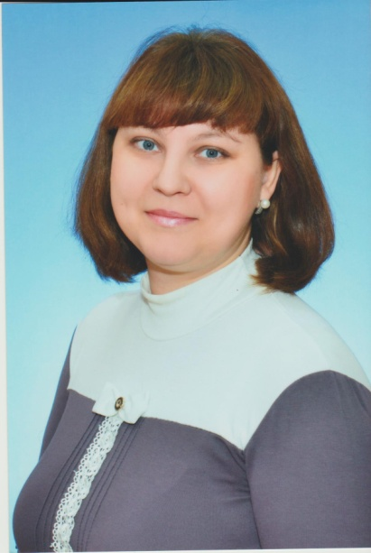
Кушель Нелли Александровна Председатель ППО д/с «Колосок» ст.Красноярской (Председатель молодых педагогов Цимлянского района).
10 Ноября на базе детского сада «Колосок» ст.Красноярской прошло собрание с молодыми педагогами. Председатель ППО Советов молодых педагогов, молодые педагоги и профсоюзный актив обсудили вопросы:
- Интерактивное общение на тему «Секреты успешности молодого педагога»
- О создании клуба «Молодой педагог» на базе ДОУ.
- Проблемы молодого педагога.
- Оплата труда молодых педагогов.
- Поставлен вопрос о создании на районом уровне клуба «Ассоциация» – это организация, представляющая интересы молодых педагогов на местном уровне.
Ассоциация – это площадка для общения молодых педагогов друг с другом, для взаимодействия с опытными коллегами, для демонстрации собственного успешного педагогического опыта.
Ассоциация – это интерактивное сообщество, позволяющее оперативно совместными усилиями дать старт новому проекту, решить проблему.
Ассоциация – это люди, прежде всего, молодые, инициативные, увлеченные своим делом!
Ассоциация дает возможность активно включиться в образовательные события нашего района, с целью собственного развития, «заполнения пробелов», возникших при работе. А также инициировать мероприятия по тематике, актуальной для вас сегодня в контексте введения ФГОС, профстандарта «Педагог».
Наш наставник:

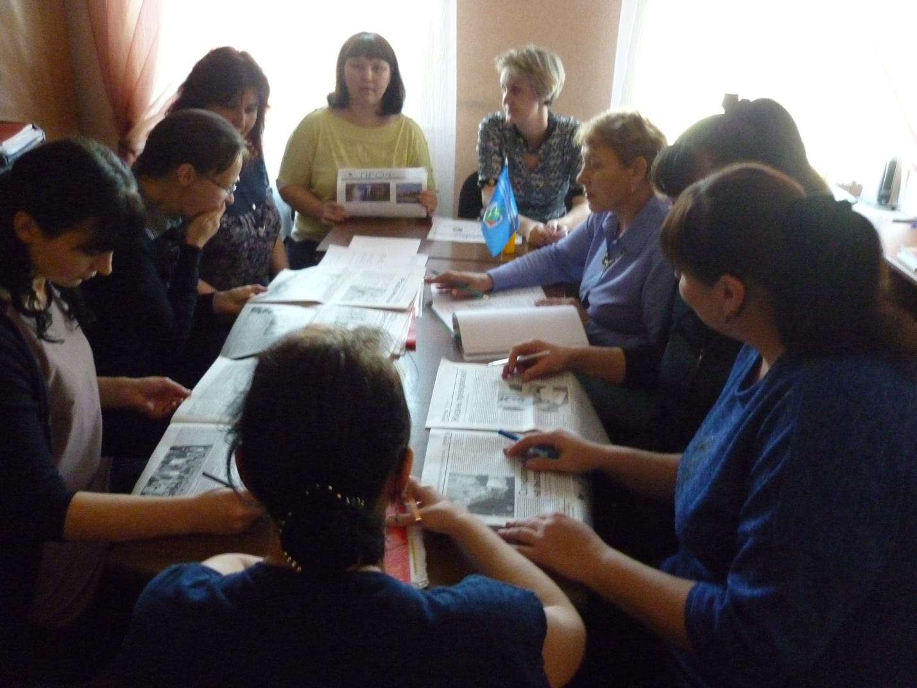
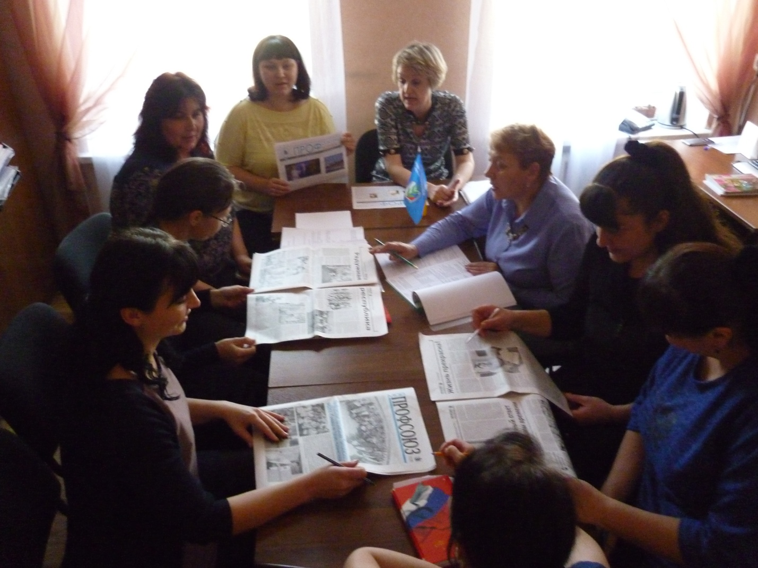
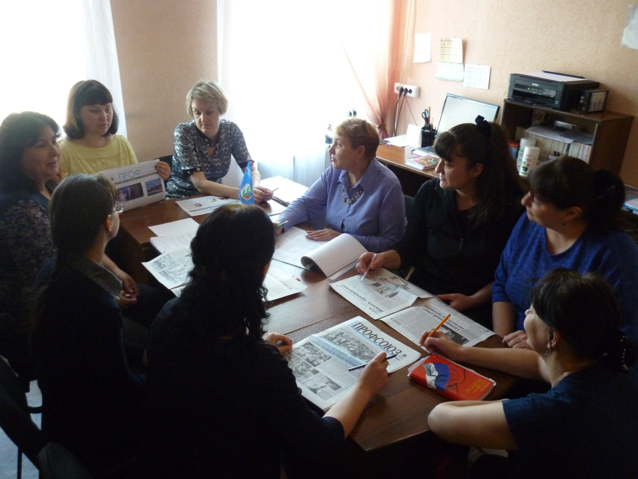
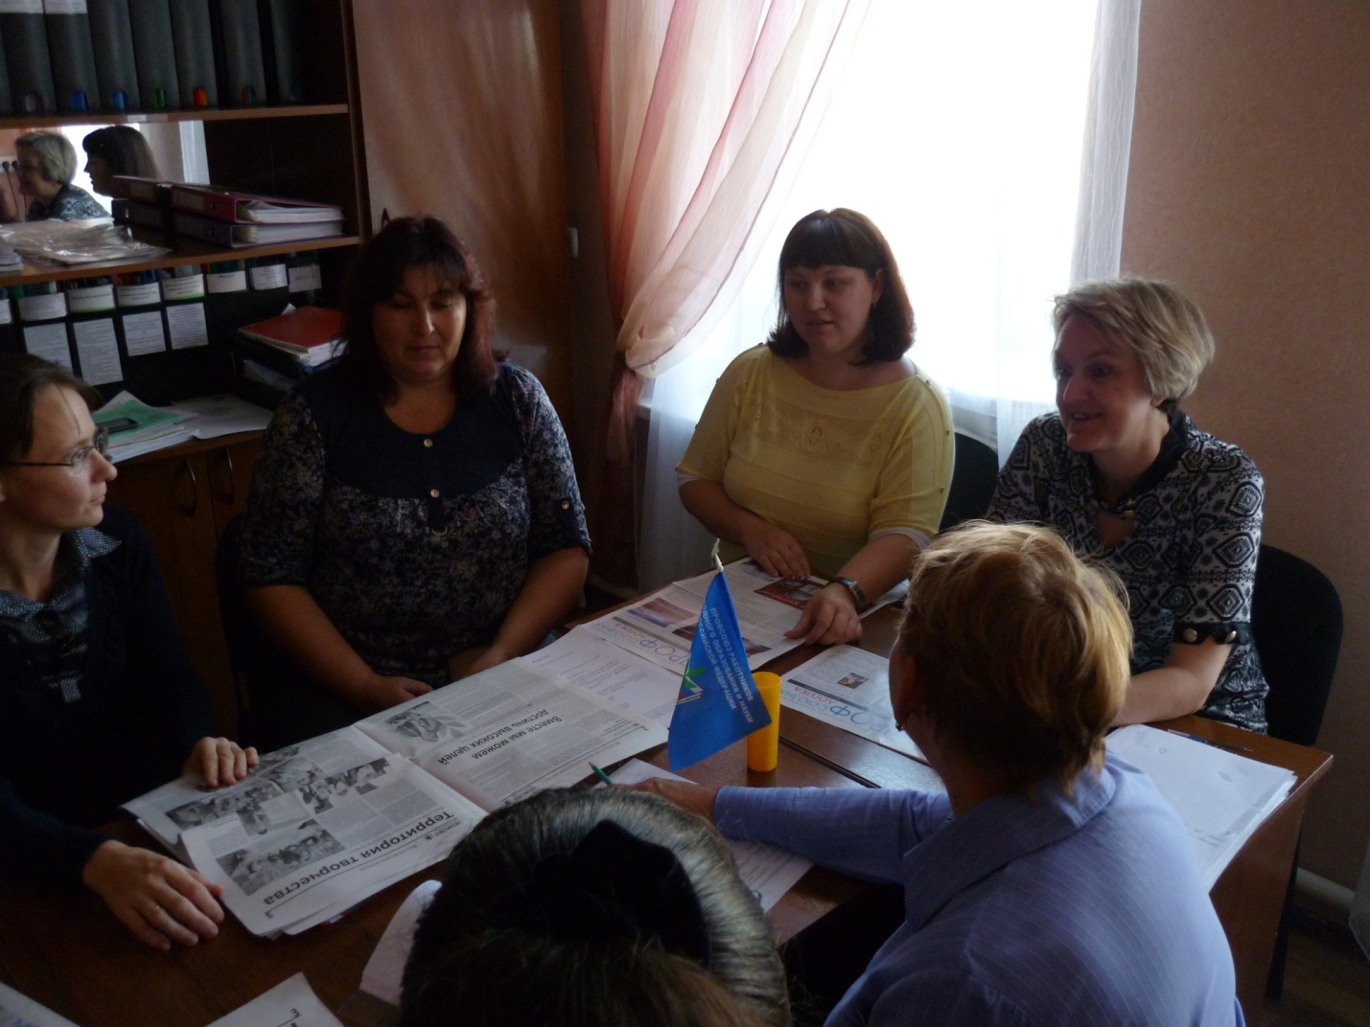

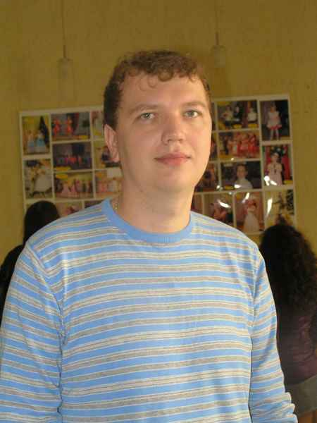 | Председатель областного Совета молодых педагогов  КУЧЕРЕНКО АНДРЕЙ КОНСТАНТИНОВИЧ  andrej-kucherenko@yandex.ru

